

Projekt **ŠABLONY NA GVM**

registrační číslo projektu: CZ.1.07/1.5.00/34.0948

III-2 Inovace a zkvalitnění výuky prostřednictvím ICT

**3. Elektromagnetismus**

**3. 11. Elektromagnetická indukce 2**

**Autor:**  Aleš Trojánek

**Jazyk:** čeština

**Datum vyhotovení:** červen 2013

**Cílová skupina:**  žáci gymnázia: 3. ročník čtyřletého studia a 7. ročník

osmiletého studia + maturitní ročník, věk 16-19 let

**Druh učebního materiálu:** podpora a doplnění výuky fyziky, materiál je určen i pro samostatnou práci žáků

**Očekávaný výstup:** žáci si osvojí řešení typických fyzikálních úloh z elektromagnetismu

**Anotace:** Učební materiál obsahuje vzorový příklad z části – elektromagnetická indukce. Může sloužit při výkladu, procvičování i pro samostatnou práci žáků. Velmi vhodný je pro přípravu k maturitní zkoušce z fyziky.

**3. 11. Elektromagnetická indukce 2**

V následujícím textu je ukázáno, že ne všechny pojmy a postupy z elektrostatiky lze zavést pro elektrické pole vzniklé elektromagnetickou indukcí.

**Příklad**

(Příklad vychází z článku [1]. V něm je možno nalézt odkazy na doplňující literaturu.)

Na obr. 1 znázorněná rovinná smyčka vyrobená z tenkého vodiče je umístěna v homogenním magnetickém poli, jehož magnetická indukce má směr kolmý za nákresnu. Určete směry proudů indukovaných ve vodičích při zmenšování magnetické indukce.

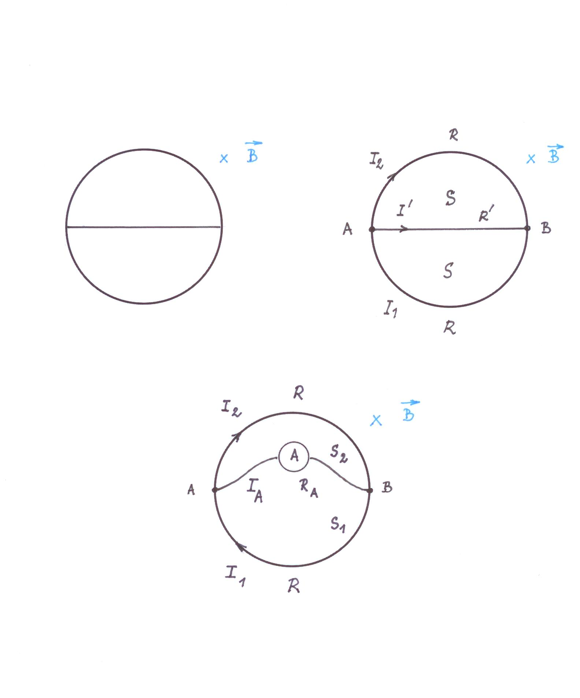

Obr. 1

***Řešení:***

Uvažujme směry proudů a odpory jednotlivých částí smyčky podle obr. 2. Podle 2. Kirchhoffova zákona platí:

$U_{i1}=I_{1}R+I^{´}R^{´}$, (1a)

$U_{i2}= I_{2}R-I^{´}R^{´}$, (1b)

kde elektromotorická napětí $U_{i1}, U_{i2}$ jsou dána Faradayovým zákonem elektromagnetické indukce:

$$U_{i1}=-\frac{∆ϕ_{1}}{∆t}, U_{i2}=-\frac{∆ϕ_{2}}{∆t}.$$

$ϕ_{1},ϕ_{2 }$ jsou stejné indukční toky plochami o stejném obsahu $S$. Tedy i elektromotorická napětí jsou stejná:

(2)

1. Kirchhofův zákon pro uzel $A$:

$I_{1}=I^{´}+I_{2}$. (3)

Z rovnic (1a, b), (2) a (3) dostaneme: $I^{´}=0.$

Z (3) plyne, že $I_{1}=I_{2}=\left(=I\right).$

Indukovaný proud $I$ prochází tedy jen částí smyčky tvaru kružnice a platí pro něj:

$$I=\frac{2U_{i}}{2R}=\frac{U_{i}}{R}.$$

Směr proudu $I$ je na obr. 2 znázorněn tak, aby splňoval Lenzův zákon.



Obr. 2

Výše uvedená úloha se týká proměnného magnetického pole ($\frac{∆\vec{B}}{∆t}≠\vec{0})$, kdy indukované elektrické pole nelze vyjádřit pomocí skalárního potenciálu $φ$. Nelze tedy hovořit o napětí mezi dvěma body (jako o rozdílu potenciálů), ale o elektrickém napětí mezi dvěma body po dané křivce z bodu $A$ do bodu $B$ (viz obr. 3).

Problém elektrických obvodů v proměnném magnetickém poli budeme ilustrovat na řešení úlohy podle obr. 3, která je zobecněním výše uvedené úlohy, neboť na ní se dá lépe ukázat, **že indukované elektromotorické napětí nelze vyjádřit jako rozdíl potenciálů. Ukážeme též, že údaj ampérmetru závisí na daném konkrétním geometrickém tvaru části obvodu s ampérmetrem.**

Uvažujme směry proudů a odpory jednotlivých větví složeného obvodu podle obr. 3. Pro situaci z obr. 3 podle 2. Kirchhoffova zákona platí:

$U_{i1}=I_{1}R+I_{A}R_{A}$ (4a)

$U_{i2}=I_{2}R-I_{A}R_{A},$ (4b)

kde elektromotorická napětí $U_{i1},U_{i2}$ jsou dána Faradayovým zákonem elektromagnetické indukce:

$$U_{i1}=-\frac{∆Φ_{1}}{∆t}, U_{i2}=-\frac{∆Φ_{1}}{∆t},$$

$Φ_{1},Φ_{2}$ jsou indukční toky plochou resp.

1. Kirchhoffův zákon pro uzel $A:$

${ I}_{1}=I_{A}+I_{2}.$ (5)

Z rovnic (4a, b) a (5) určíme proud $I_{A}$ ampérmetrem:

$${ I}_{A}=\frac{\frac{∆Φ_{2}}{∆t}-\frac{∆Φ_{1}}{∆t}}{R+2R_{A}} . (6)$$

Z (6) a z definice indukčního toku je patrné, že *proud naměřený ampérmetrem (a tedy i napětí mezi body $A, B$) závisí jak na rychlosti změn indukčních toků $Φ_{1},Φ_{2}$, tak na geometrii obvodu.*

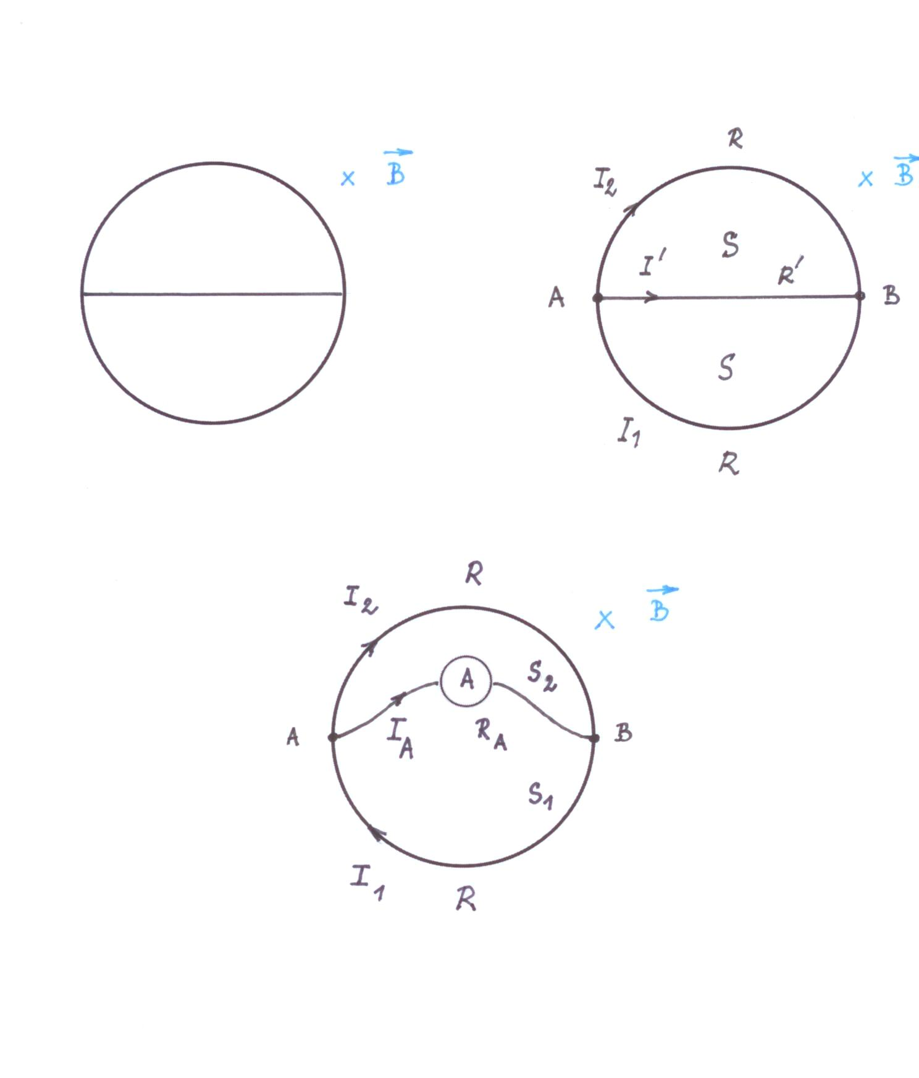

Obr. 3

**Literatura:**

[1] DUB, P., TROJÁNEK, A.: *Řešení jedné úlohy z učebnice Fyzika pro III. ročník gymnázií*.

Matematika a fyzika ve škole, **19** (1988/89), s. 685.

**Zdroje obrázků:**

Obr. 1- 3 kreslil Aleš Trojánek a jsou určeny pro bezplatné používání pro potřeby výuky a vzdělávání na všech typech škol a školských zařízení.